

安宠公司自动监测系统

项目方案

目 录

## 1. 系统逻辑架构

根据项目的需求，整个系统框图如图所示。在每个猫身上绑定RFID电子标签，每个标签具有唯一识别码，在设备部署初期对每个电子标签和猫进行绑定。当猫头进入窗口时，通过猫食窗口的红外光电感应传感器识别到猫已进入进食状态，此时餐盘底部的传感器开始工作，将称重数据传输到主控设备中。同时，主控驱动RFID识别模块读取猫身上的唯一ID。为了提高识别ID识别率，防止RFID由于位置问题导致的识别丢失，本系统分别在窗口垂直正下方和窗口水平正下方放置柔性设别线圈，大大提高系统的稳定性。当光电传感器和RFID同时识别到猫进入窗口时，主控系统实时采集高精度称重传感器的重量值，将高频多次采集数据通过4G网关上传到云端服务器。此外本系统额外增加温湿度传感器，用于实时监测餐盘附近环境温湿度，为后期猫粮数据分析提供更多的数据支撑。

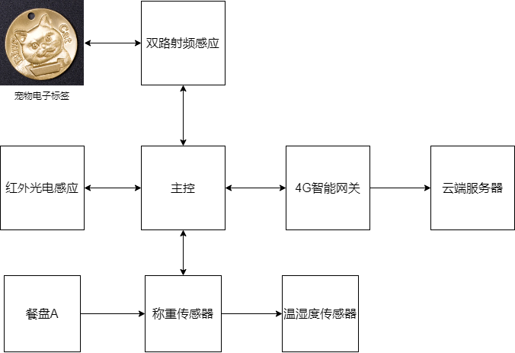

### 2.4 系统可扩展性

当前系统设计为每个窗口为独立系统，根据软件系统的扩容，可以方便快捷的进行整个系统容量的扩展性，以满足后期可能扩容增加的额外设备的接入。

此外，系统软件设计也考虑具备一定的功能可扩展性，以满足厂家后续提出的新的功能的支持。

# 四. 项目计划

## 1. 开发时间及计划

本项目的建设周期为6个月，在合同签订后2个月内进行样品的试运行，5个月内完成全部产品的交付工作。我司在项目实施期间组建不少于2人的专业技术队伍负责本系统的实施任务。

## 2. 主要费用预估

|  |  |  |  |  |
| --- | --- | --- | --- | --- |
| 序号 | 类型 | 设备 | 数量 | 合计 |
| 1 | 硬件 | 控制板（定制） | 4 |  |
| 2 | 4G智能网关 | 4 |
| 3 | 高精度称重传感器（定制） | 4 |
| 4 | 称重盘 | 4 |
| 5 | 射频读卡器 | 45 |
| 6 | 红外扫描传感器 | 4 |
| 7 | 电子项圈（定制） | 45 |
| 8 | 3D打印结构 | 8 |
| 9 | 高精度温湿度传感器 | 4 |
| 10 | 其他配件 | - |
|  |  |  |  |
|  |  |  |  |